新 书 推 荐

中文书名：《道的力量：在流动、满足和弹性中生活的七个永恒原则》
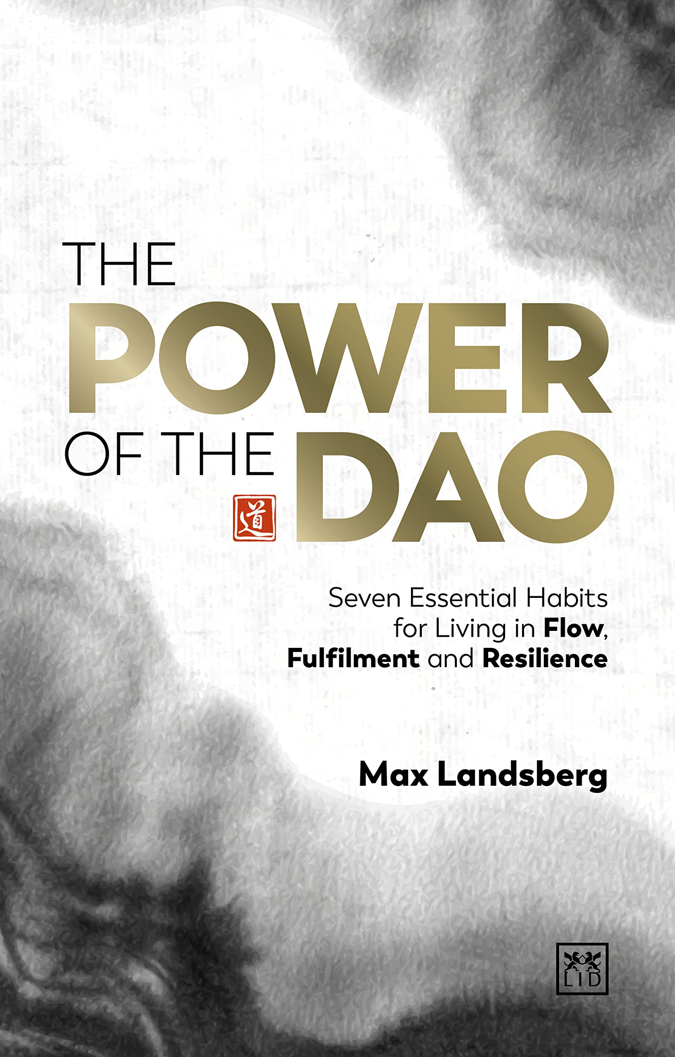
英文书名: The Power of the Dao: Seven Essential Habits for Living in Flow, Fulfilment and Resilience
作 者：Max Landsberg
出 版 社：Lid Publishing
代理公司：ANA/
页 数：256页
出版时间：2023年12月
代理地区：中国大陆、台湾
审读资料：电子稿
类 型：心灵励志

内容简介：

我们是否能在流动中生活呢？“流动”是指你“在状态中”，“在游戏中”，甚至是“火力全开”。这既是一种精神状态，也是一种身体状态。你有一种完全专注、参与和享受你正在做的任何事情的感觉。你觉得活动并不耗费能量，几乎注意不到时间的流逝。你感到平静，但同时又几乎欣喜若狂。

我们大多数人都曾触及过这种状态。但是，如果你能拥抱这一状态，不仅仅是在流动的一瞬间，而是永远呢？本书根据来自古代中国源远流长的道家原则和实践，告诉你如何达到这种状态。数百万人通过遵循这些道家原则的全部或部分内容，过上了更好、更快乐、更有成效的生活。本书提供了道教的七个核心原则，以帮助你长期或一直在富有成效而又轻松的氛围中生活。
作者简介：
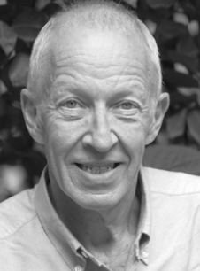
马克斯·兰茨伯格（Max Landsberg）是《教练之道》（The Tao of Coaching）和其他六本书的畅销作者，这些书已售出超过100万册，并以15种语言出版。他目前是一个世界领先的管理咨询公司的董事，工作地点在伦敦。

感谢您的阅读！
请将反馈信息发至：版权负责人
Email：Rights@nurnberg.com.cn
安德鲁·纳伯格联合国际有限公司北京代表处
北京市海淀区中关村大街甲59号中国人民大学文化大厦1705室, 邮编：100872
电话：010-82504106, 传真：010-82504200
公司网址：http://www.nurnberg.com.cn
书目下载：http://www.nurnberg.com.cn/booklist_zh/list.aspx
书讯浏览：http://www.nurnberg.com.cn/book/book.aspx
视频推荐：http://www.nurnberg.com.cn/video/video.aspx
豆瓣小站：http://site.douban.com/110577/
新浪微博：安德鲁纳伯格公司的微博_微博 (weibo.com)
微信订阅号：ANABJ2002


